Pozvánka na setkání táborníků z LET v Herborticích
Vážené sestry a bratři v Kristu Ježíši,
v srpnu letošního roku uplyne již půl století, kdy se začala psát nezapomenutelná část našeho života. Účast na esperantských táborech v Herborticích v nás jistě zanechala mnoho příjemných vzpomínek.
Srdečně vás zveme k účasti v tomto jubileu na setkání v Herborticích.
Sejdeme se v sobotu 22.6.2019 na tábořišti v Herborticích, kde jsme se scházeli v letech 1969 - 1977, v době od 9 hod. do 9.30. Zavzpomínáme si a zazpíváme .
Poté se dopravíme do Cotkytle na slavnostní mši svatou v 10.30 hodin.
Dá-li Pán Bůh, obdrželi jsme již potvrzenou účast našeho věrného táborníka
t.č. již otce biskupa Mons. Toníka Baslera.
Těšíme se na jeho mši svatou i na účast dalších vzácných hostů duchovních z řad táborníků, kteří již projevili zájem o účast.
Po tomto duchovním občerstvení se přemístíme do hotýlku Na mlýně v Herborticích, kde bude jednotný oběd a drobné občerstvení.
Pro tento účel si Vás dovolujeme požádat o zálohu na oběd 100,- Kč na osobu (a případně o dobrovolný příspěvek na režijní výlohy), kterou pošlete na účet Katolické sekce Českého esperantského svazu, na č.ú 2700247564/2010, a jako variabilní symbol napište číslo uvedené nahoře před Vaším jménem. Částku lze poslat také poštovní poukázkou nebo jakýmkoliv způsobem na uvedenou adresu Miloše Šváčka.
Do poznámky při zadávání platby uveďte své jméno a počet osob, za které platíte.
Je možné také ubytování pro vzdálené hosty. Pro tento účel je nutné se přihlásit obratem po obdržení pozvánky, abychom včas zajistili volné místo.
Platbu (na uvedené č. účtu nebo pošt. poukázkou) a přihlášku pošlete nejpozději
do 30.4.2019 na adresu: Miloslav Šváček, Tršická ul. 6, 751 27 Penčice
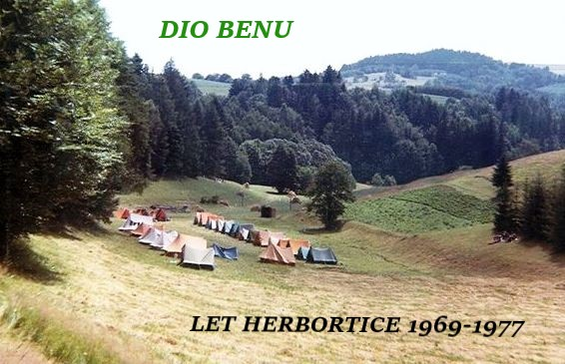
Na setkání s Vámi i Vašimi blízkými se těší organizátoři setkání

Miloslav Šváček
a
Miluše Jílková - Minářová

